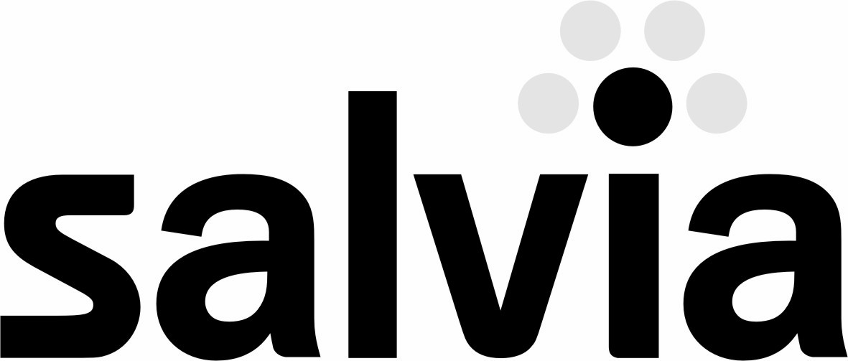
Středisko sociálních služeb,z.ú.
Wolkerova alej 92/18, 568 02 SVITAVY
Žádost o osobní asistenci Datum převzetí:________________
Jméno a příjmení zájemce:__________________________________________
Datum narození:__________________________________________________
Bydliště:________________________________________________________
Telefon/mobil:___________________________________________________
E-mail:

(Vyplňte v případě, že žádost podává zákonný zástupce nebo opatrovník)
Jméno a příjmení zástupce:__________________________________________
Vztah k zájemci:__________________________________________________
Datum narození:__________________________________________________
Bydliště:________________________________________________________
Telefon/mobil:___________________________________________________
E-mail:_________________________________________________________

1) Místo výkonu osobní asistence (uveďte přesný název a adresu školského či jiného zařízení, adresy, kde bude osobní asistence poskytována):
________________________________________________________________________________________________________________
2) Osobní asistenci chce zájemce využívat od (datum)_________________
3) Zájemce má přiznaný stupeň příspěvku na péči (zaškrtněte, co platí)
I. stupeň (lehká závislost) II. stupeň (středně těžká závislost)
III. stupeň (těžká závislost) IV. stupeň (úplná závislost)
4) Zájemce je (zaškrtněte, co platí)
Zcela pohyblivý Hůře pohyblivý
Pohyblivý pouze s oporou Pohyblivý pouze na invalidním vozíku
Nepohyblivý
5) Zájemce používá kompenzační pomůcku
NE ANO jakou:_______________________________________
6) Pokud zájemce bydlí se spolubydlícím/i, spolubydlící souhlasí s poskytováním OA. Datum a podpis ________________________________
7) Důvod, proč chce zájemce využívat službu osobní asistence
________________________________________________________________________________________________________________________________
8) Kolik hodin, časové rozmezí od do, které dny chce zájemce osobní asistenci
________________________________________________________________________________________________________________________________
9) Požadované činnosti v rámci osobní asistence (zakřížkujte do políčka)
KONKRÉTNÍ ČINNOST | NE | ANO
Pomoc a podpora při podávání jídla a pití
Pomoc při oblékání, svlékání
Pomoc při orientaci a pohybu v prostoru
Pomoc při přesunu na lůžko nebo vozík
Pomoc při osobní hygieně
Pomoc při použití WC
Pomoc při přípravě jídla a pití
Pomoc při běžném úklidu (mytí nádobí, mytí podlah, vysátí, vynesení odpadků, … úklid po uživateli)
Pomoc při drobném přepírání a věšení prádla
Pomoc s manipulací s běžnými domácími spotřebiči
Nákupy do 5 kg a běžné pochůzky (vyzvednutí receptu u lékaře, léků v lékárně, zanesení věcí na poštu,…)
Pomoc a podpora rodině v péči o dítě (např.: pomoc s nachystáním věcí do školy, připravit pomůcky na vyučování, doprovody do školy, kroužků a ze školy, kroužků)
Pomoc při obnovení nebo upevnění kontaktu s rodinou
Pomoc s nácvikem a s upevňováním motorických, psychických a sociálních schopností a dovedností (nácvik péče o vlastní osobu, péče o domácnost, psychická podpora,...)
Zprostředkování kontaktu se společenským prostředím (doprovody)
Pomoc při komunikaci s okolím
Pomoc nebo dohled při užívání léčiv
10) Předáte klíče od svého bytu osobní asistence k užívání? NE ANO

11) V prostorách (místnostech) kde bude poskytována osobní asistence je zabudován kamerová systém? NE ANO

12) Souhlasíte s vypnutím kamerového systému po dobu poskytování osobní asistence? NE ANO (Vyplňují pouze ti co mají kamerový systém zabudovaný)

11) Jaká rizika se mohou při poskytování osobní asistence vlivem zdravotního postižení u zájemce o službu vyskytnout___________________
________________________________________________________________________________________________________________________________
Informujeme Vás, že osobní údaje, uvedené v žádosti, budou používány za účelem zavedení a poskytování služby osobní asistence.

Prohlašuji, že veškeré údaje, které jsem uvedl/a v žádosti o osobní asistenci jsou nezkreslené a pravdivé.
Datum a podpis zájemce:
Datum a podpis opatrovníka nebo zákonného zástupce:

Ve Svitavách dne 14.11.2019 Mgr. Ludmila Benešová
vedoucí ústavu

Platné od 1.1.2020

